**Міністерство освіти і науки України**

**Самбірського фахового коледжу економіки та інформаційних технологій**

**Лабораторна робота №2**

**Тема: *Написання простих програм на Kotlin (змінні, оператори, цикли)***

**З освітнього компоненту Програмування для мобільних додатків**

**Виконав: студент гр. 46-П Кінаш Степан**

**Перевірив викладач: Ференс Р. А.**

**Оцінка _____**

**Самбір 2025**

## **Мета роботи:**

1. Ознайомитися з основами програмування мовою Kotlin.
2. Навчитися використовувати змінні, оператори та цикли в Kotlin.
3. Написати та протестувати прості програми на Kotlin у середовищі Android Studio.

## **Короткий опис:**

У ході лабораторної роботи було створено Android-проєкт мовою Kotlin у середовищі Android Studio.Робота складалася з кількох етапів: створення нового проєкту, написання простої програми з логуванням повідомлень, використання змінних та операторів.

## **Хід виконання роботи:**

### **Крок 1. Створення нового проєкту**

* В Android Studio було створено новий проєкт із шаблоном *Empty Activity*.

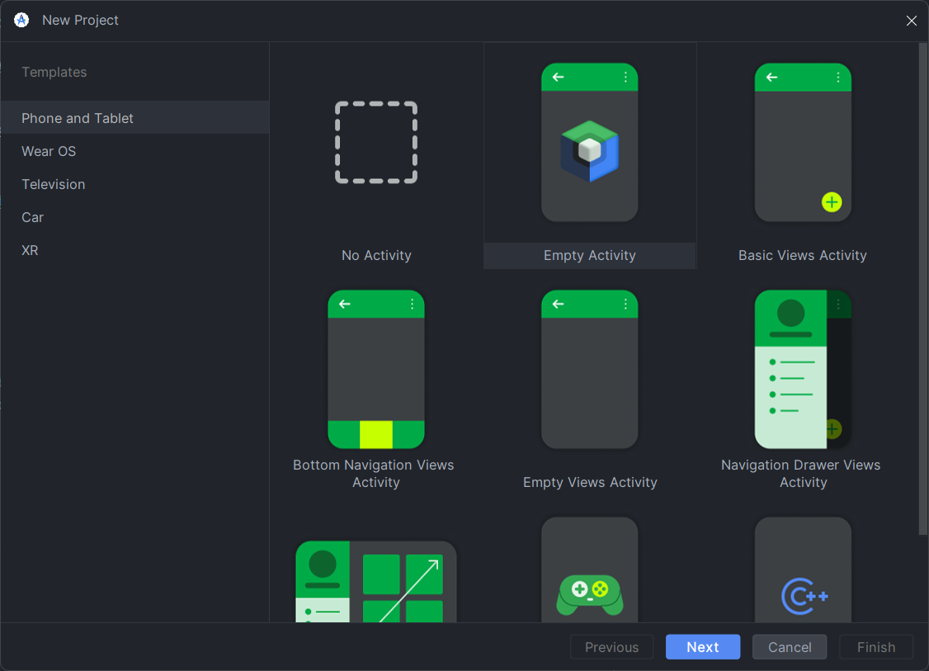

* Назва проєкту: **KotlinBasics**.
* Мова програмування: **Kotlin**.
* Мінімальна версія SDK: Android 7.0 (API 24).

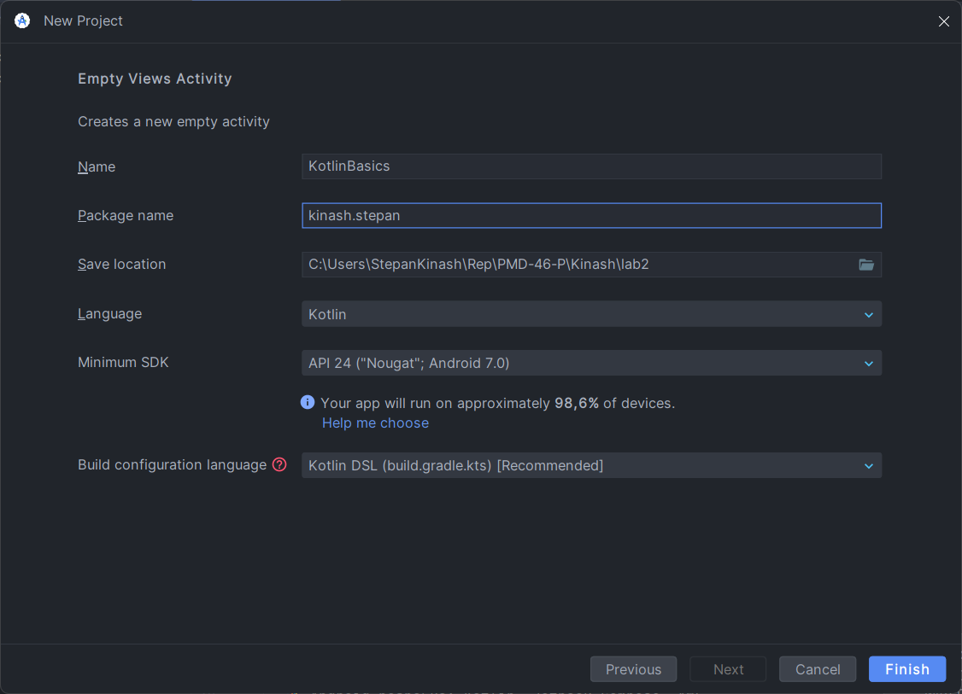

### **Крок 2. Написання першої програми**

* У класі **MainActivity.kt** було додано виведення повідомлення:

| package kinash.stepan  import android.os.Bundle import android.util.Log import androidx.appcompat.app.AppCompatActivity  class MainActivity : AppCompatActivity() {  override fun onCreate(savedInstanceState: Bundle?) {  super.onCreate(savedInstanceState)  setContentView(R.layout.activity_main)   val message: String = "Виконав студент групи 46-П"  Log.d("MainActivity", message)  } } |
| --- |

При запуску програми у логах з’являється повідомлення з моїм ім’ям і групою.

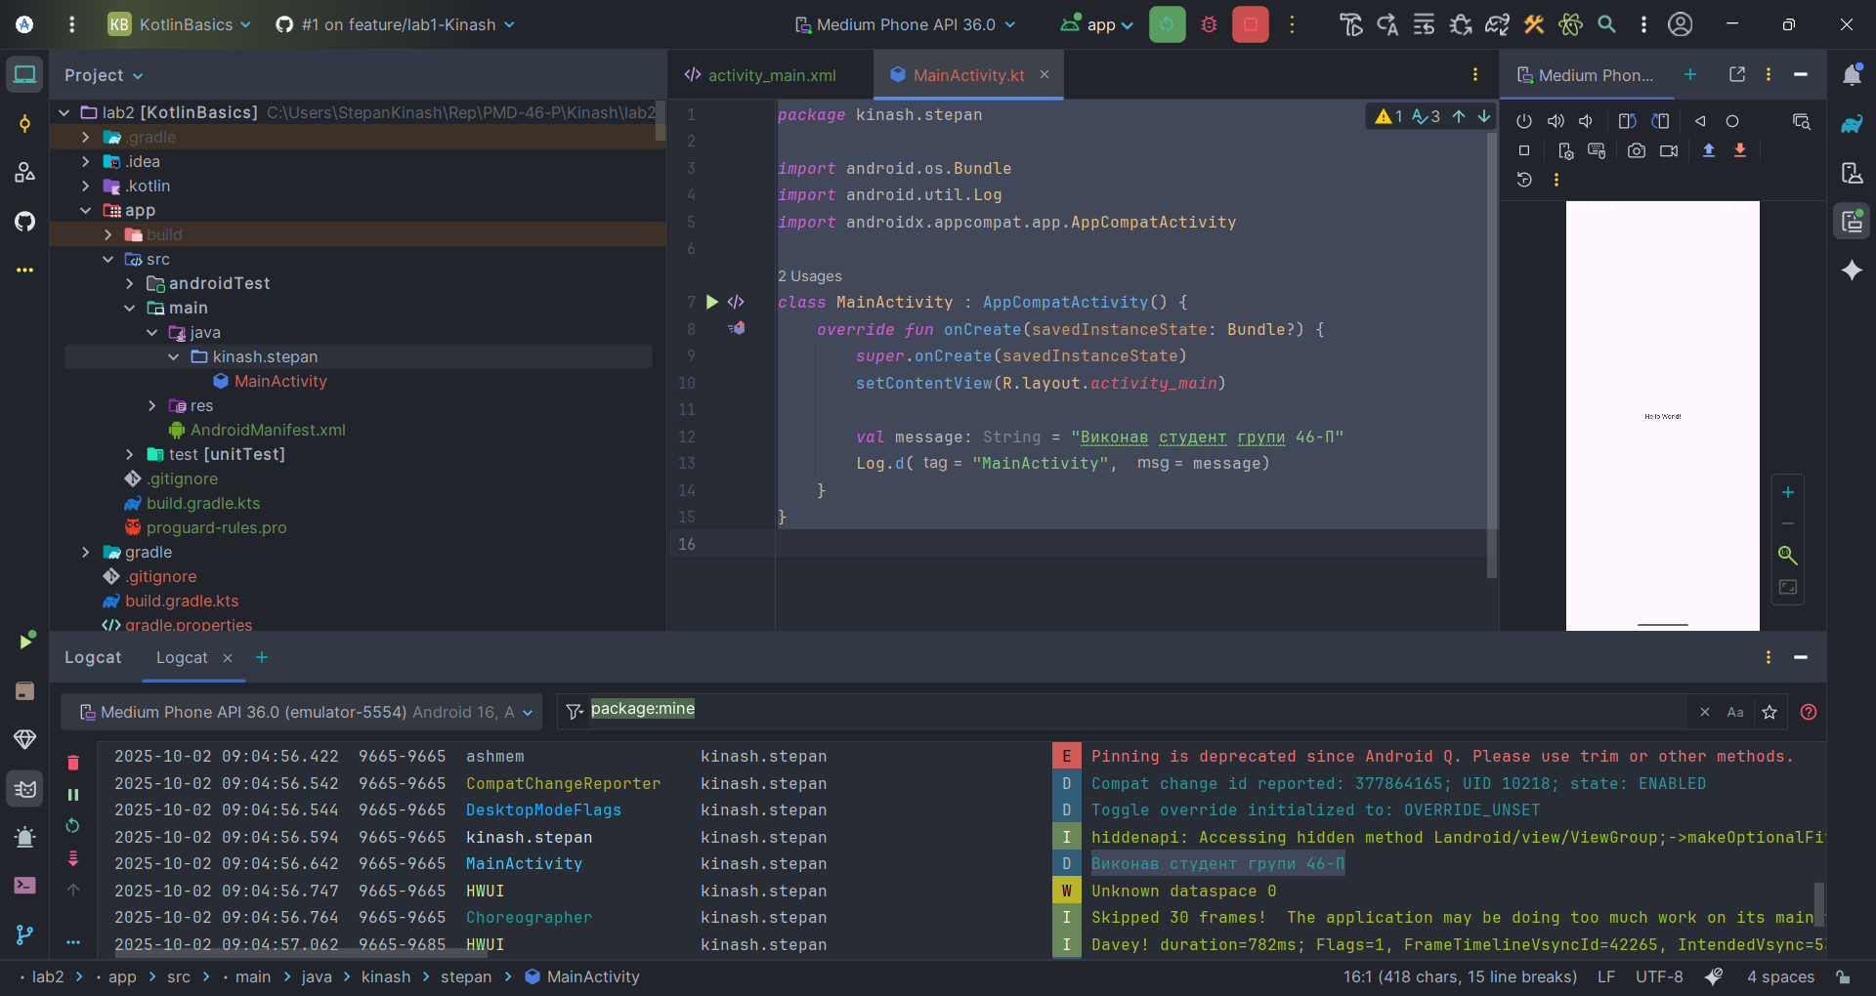

### **Крок 3. Використання змінних та операторів**

* Було оголошено змінні:

val x: Float = 2.6f

val y: Float = 7.3f

val b: Float = 2.1f

* Далі виконано обчислення за формулою згідно варіанту:

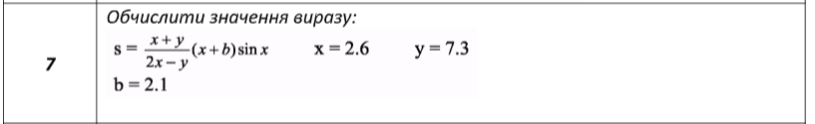

* Також реалізовано можливість вводити значення x, y, b з клавіатури (через EditText).

**MainActivity.kt:**

| package kinash.stepan  import android.os.Bundle import android.widget.Button import android.widget.EditText import android.widget.TextView import androidx.appcompat.app.AppCompatActivity import kotlin.math.sin  class MainActivity : AppCompatActivity() {  override fun onCreate(savedInstanceState: Bundle?) {  super.onCreate(savedInstanceState)  setContentView(R.layout.activity_main)   val inputX: EditText = findViewById(R.id.inputX)  val inputY: EditText = findViewById(R.id.inputY)  val inputB: EditText = findViewById(R.id.inputB)  val button: Button = findViewById(R.id.calcButton)  val resultText: TextView = findViewById(R.id.resultText)   button.setOnClickListener {  try {  val x = inputX.text.toString().toFloat()  val y = inputY.text.toString().toFloat()  val b = inputB.text.toString().toFloat()   val denom = 2f * x - y  if (denom == 0f) {  resultText.text = "Помилка: ділення на нуль!"  } else {  val result = (((x + y) / denom) * (x + b) * sin(x.toDouble())).toFloat()  resultText.text = "Результат: $result"  }  } catch (e: Exception) {  resultText.text = "Помилка: введіть правильні числа"  }  }  } } |
| --- |

**activity_main.xml:**

| <?xml version="1.0" encoding="utf-8"?> <LinearLayout xmlns:android="http://schemas.android.com/apk/res/android"  android:layout_width="match_parent"  android:layout_height="match_parent"  android:orientation="vertical"  android:padding="16dp">   <EditText  android:id="@+id/inputX"  android:layout_width="match_parent"  android:layout_height="wrap_content"  android:hint="Введіть x"  android:inputType="numberDecimal" />   <EditText  android:id="@+id/inputY"  android:layout_width="match_parent"  android:layout_height="wrap_content"  android:hint="Введіть y"  android:inputType="numberDecimal" />   <EditText  android:id="@+id/inputB"  android:layout_width="match_parent"  android:layout_height="wrap_content"  android:hint="Введіть b"  android:inputType="numberDecimal" />   <Button  android:id="@+id/calcButton"  android:layout_width="match_parent"  android:layout_height="wrap_content"  android:text="Обчислити" />   <TextView  android:id="@+id/resultText"  android:layout_width="match_parent"  android:layout_height="wrap_content"  android:text="Результат буде тут"  android:textSize="18sp"  android:paddingTop="16dp"/> </LinearLayout> |
| --- |

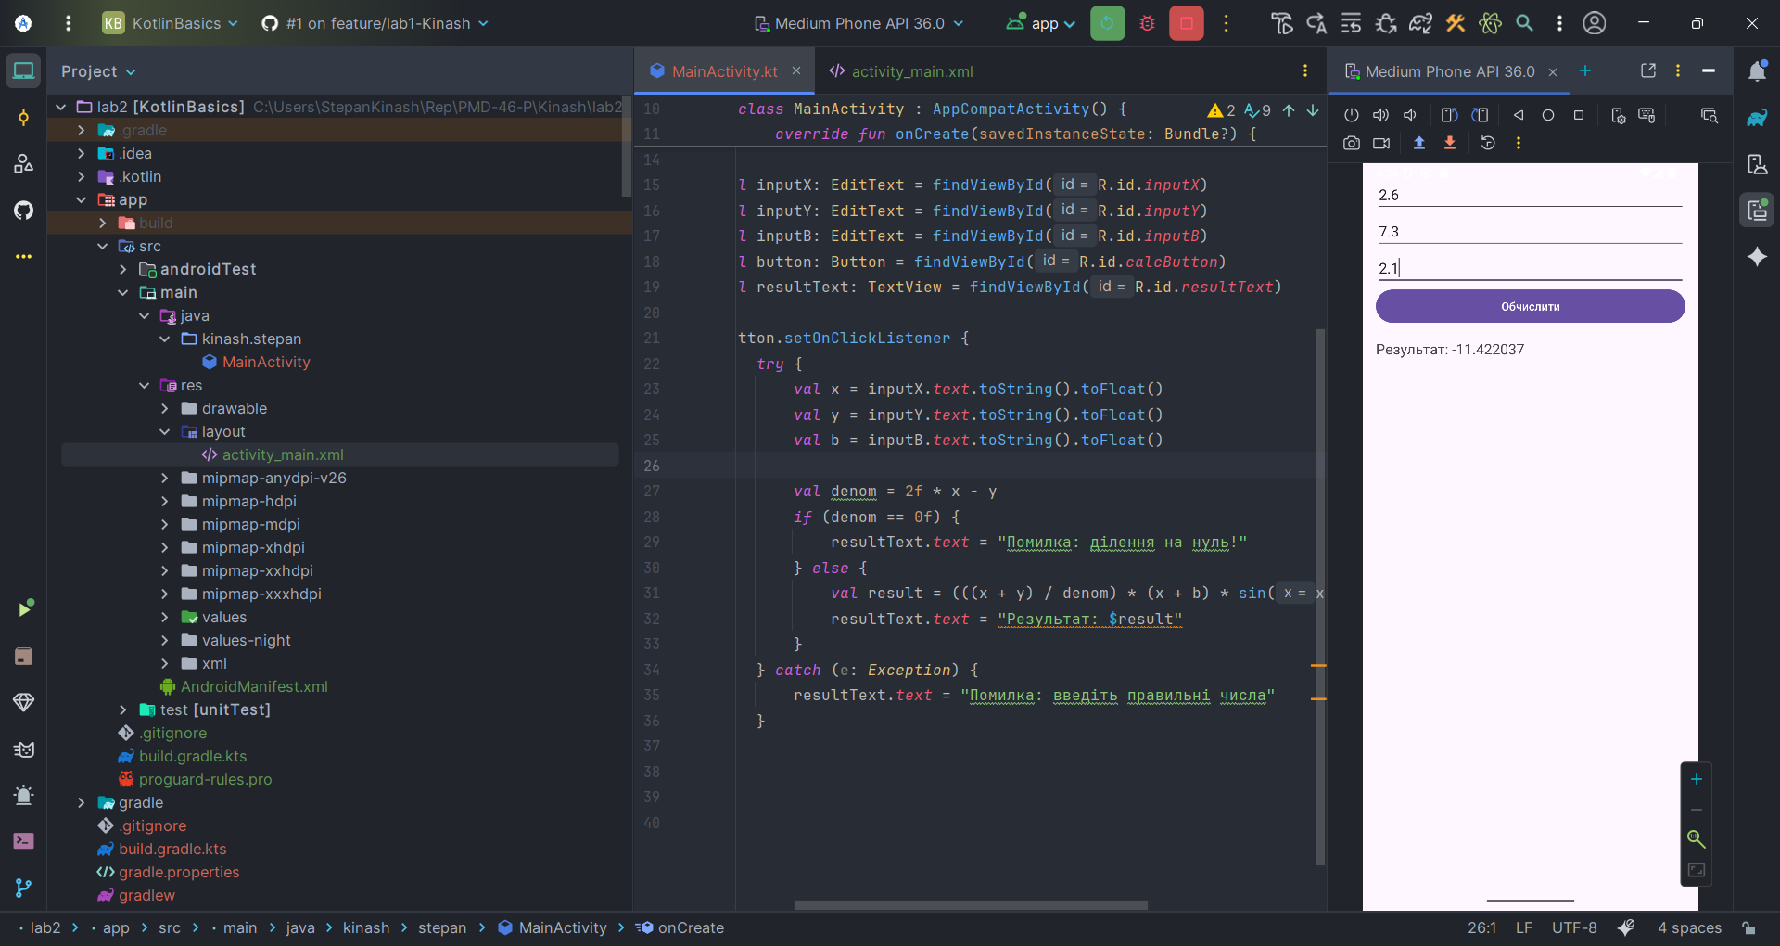

## **Аналіз результатів**

* Програма була успішно скомпільована та запущена на віртуальному пристрої.
* У логах відображаються:
  + повідомлення з даними студента,
  + результат обчислення,
  + послідовність чисел із циклу.
* Було продемонстровано роботу зі змінними, операторами та циклами у Kotlin.

## **Висновки**

У ході лабораторної роботи я ознайомився з мовою Kotlin та її використанням у розробці мобільних застосунків. Навчився створювати змінні, виконувати обчислення, працювати з логами та реалізовувати цикли. Отримані знання є базовою основою для подальшого вивчення Android-розробки.